CONTENIDO

- NOMBRE DE LA ACTIVIDAD

- OBJETIVOS

- FECHA

- LUGAR

- RESPONSABLES

- PARTICIPANTES

- ESPECTATIVAS INICIALES

- LOGROS FINALES.

- EVIDENCIAS DE LA ACTIVIDAD

- NOMBRE DE LA ACTIVIDAD

La actividad se denomina:
Seminario “SISTEMA PENAL ACUSATORIO”

2. OBJETIVOS
2.1 GENERAL
Mantener actualizado a los estudiantes de las carreras de Derecho y Ciencias Políticas, así como a los estudiantes de la Maestría en Penal Acusatorio, de la misma manera actualizar a los profesionales del derecho, toda vez, que se está próximo a la implementación del nuevo sistema procesal penal acusatorio en el Primer Distrito Judicial de Panamá.

2.2 OBJETIVOS ESPECÍFICOS
2.2.1 Actualizar a los profesionales del derecho en la materia de sistema penal acusatorio.

3. FECHA
3.1 La actividad se desarrolló el 16 y 17 de junio de 2016.

4. LUGAR
4.1 La actividad tuvo lugar en el Salón Harmodio Arias Madrid del Colegio Nacional de Abogados.

5. RESPONSABLES
5.1 Los responsables de la actividad son los siguientes:
5.1.1 Coordinadora de la Carrera de Derecho y Ciencias Políticas
5.1.2 Grupo Unificador de la independencia del Abogado (GUIA) Mgter. Carlos Herrera Ruiz y Mgter. Juan Kuan.

6. PARTICIPANTES
6.1 Los participantes fueron los siguientes:
Estudiantes de las carreras de Derecho y Ciencias Políticas y estudiantes de las maestrías de Derecho Procesal y la maestría de Sistema Penal Acusatorio.

7. ESPECTATIVAS INICIALES
7.1 Que los estudiantes y profesionales del derecho profundicen sobre el nuevo Sistema Procesal Penal Acusatorio, conozcan y decidan estudiarlo como especialidad, debido a su próxima implementación en el Primer Distrito Judicial de Panamá.

8. DESCRIPCION DE LA ACTIVIDAD
Conferencia Magistrales con expositores tales como Dr. Boris Barrios, Mgter. Samir Tejeira, Dr. Dionicio Rodríguez, Mgter. Juan Antonio Kuan Guerrero, Mgter. Carlos Herrera Ruiz, Mgter. Gustavo De Gracia, entre otros.
Sección de preguntas y respuestas.

- LOGROS FINALES
Se contó con un lleno total del auditorio, salón habilitado, con estudiantes de pregrado, maestrías y profesionales del derecho.

10. EVIDENCIAS DE LA ACTIVIDAD
10.1 Lista de asistencia:
SEMINARIO DE SISTEMA PENAL ACUSATORIO
16 Y 17 DE JUNIO DE 2016
COLEGIO DE ABOGADOS

LISTADO DE PREINSCRIPCION

 | NOMBRE COMPLETO | CEDULA | DIA 16 |  | DIA 17
 |  |  | INIC | FIN | INIC | FIN
 | Abrego Batista, Evilcia de Jesús | 8-715-345 | X | X | X | X
 | Acosta, Marukel | 3-706-502 | X | X | X | X
 | Acosta Becerra, Diógenes Humberto | 8-713-2067 | X | X | X | X
 | Aguilar Chavarria, Griselda Esther | 3-100-196 | X | X | X | X
 | Aguilar Plaza, Jessica Del Carmen | 3-701-1680 | X | X | X | X
 | Aguirre Calles Ernesto | 9-161-379 | X | X | X | X
 | Alfonso, Emilia | 9-220-168? | X | X | X | X
 | Antonío, Olga | 3-107-265 | X | X | X | X
 | Almanza, Dídimo | 8-155-980 | X | X | X | X
 | Alonso Morán, Luis Antonio | 2-215-919 | X | X | X | X
 | Almengor, Caroline | 8-814-1990 | X | X
 | Alvarado Barría, Luz María | 8-296-605 | X | X | X | X
 | Alvarado, Rebeca | 8-712-977 | X | X | X | X
 | Alvarez, Eric | 8-468-702 |  |  | X | X
 | Arauz Arboleda, Laura Edid | 8-758-1455 | X | X | X | X
 | Arauz Samaniego, Yajaira | 8-711-774 | X | X | X | X
 | Barahona, Gregoria | 5-8-911 | X | X | X | X
 | Barragán Quiroz, Carlos Manuel Pedro P. | 8-296-408 | X | X | X | X
 | Batista, Anatolio | 6-55-675 | X | X | X | X
 | Batista Valdés, Greyci Guadalupe | 4-235-871 | X | X | X | X
 | Baloyes Carrasquilla, Daisy Esther | 8-431-494 | X | X | X | X
 | Brown Miranda, Jenny Cristina | 8-297-690 | X | X | X | X
 | Caballero Medina, Aurea Vilma | 8-489-838 | X | X | X | X
 | Caicedo Sánchez, Alberto | 8-775-132 | X | X
 | Camarena, Jorge | 8-36-826 | X | X | X | X
 | Capuñay A; Luis S. | 8-313-307 | X | X | X | X
 | Casas Ríos, Keila Yulitza | 4-753-984 | X | X | X | X
 | Castillo Ricketts, Orlando | 3-706-1383 | X | X | X | X
 | Castillo Sarvia Eurice. | 8-831-2311 | X | X | X | X
 | Castillo, Wanda | 4-726-2369 | X | X | X | X
 | Cedeño V; Marcos | 6-706-110 | X | X | X | X
 | Cerrud Rosales, Mara Isabel | 8-481-669 | X | X | X | X
 | Cire, Roberto | 8-407-194 | X | X | X | X
 | Collado Torrero, José | 2-716-1642 | X | X | X | X
 | Córdoba, Alex | 5-14-1690 | X | X | X | X
 | Córdoba Allen, Emiro Enrique | 8-394-419 | X | X | X | X
 | Corea Romero, Mariela Del Carmen | 4-139-1573 | X | X | X | X
 | Chong, Ina | 4-219-860 | X | X | X | X
 | De Obaldía Requenes, José Eusebio | 8-298-295 | X | X | X | X
 | De León, Auristel | 9-711-1024 | X | X
 | Daisley, Rosa Vianette | 3-1000-792 | X | X
 | Dinolis Wilson, Luis Enrique | 8-464-728 | X | X | X | X
 | Dutary, Elio | 8-494-268 | X | X | X | X
 | Escobar Pérez, Ana Gardenia | 8-332-103 | X | X | X | X
 | Fan, Josseline | 8-862-68 |  |  | X | X
 | Fuentes Evelyn Gisela | 2-711-1379 | X | X | X | X
 | Fuentes García, Tyrone Jaseth | 8-843-1218 | X | X | X | X
 | Francisco, Epifanio | 8-398-230 | X | X
 | Gallardo, Javier A. | 3-95-800 | X | X | X | X
 | García Borace, Carla Brittannia | 8-505-304 | X | X | X
 | García Sánchez, Ahmed | PE-9-807 | X | X | X | X
 | Gamboa Wong, Adrián | 2-87-2122 | X | X | X | X
 | Gaviria Alvarado, Ciara Yozara | 3-722-735 | X | X | X | X
 | González, Carlos | 8-262-819 |  |  | X | X
 | González Concepción, Isauro Franklin | 9-175-548 | X | X | X | X
 | González Melhado, Nancy Vanessa | 3-117-131 | X | X | X | X
 | González Oses, Celinda | 8-299-742 | X | X | X | X
 | Gómez A; Rodrigo | 2-700-723 | X | X
 | Góndola Sánchez, Juana | 3-120-427 | X | X | X | X
 | Gómez Bósquez, José Erasmo | 4-168-392 | X | X | X | X
 | Gómez García, Liz Alejandra | 7-707-1574 | X | X | X | X
 | Guerrero Vergara, Omaira Milena | 2-712-2024 | X | X | X | X
 | Gómez, Yuliza | 8-881-1415 | X | X | X | X
 | Gutiérrez Navarro, Sonny del Rosario | 4-171-856 | X | X | X | X
 | Granados Jaramillo, Jaquelys Yasira | 8-736-236 | X | X | X | X
 | Hincapié Morales, Gonzalo Alfonso | 8-449-689 | X | X | X | X
 | Jiménez, Ada | 4-154-496 | X | X | X | X
 | Jiménez, Mariela | 8-202-1084 | X | X
 | Jones, Carlos | 8-406-236 |  |  | X | X
 | Kuan Guerrero, Juan Antonio | PE- 8-2253 | X | X | X | X
 | Lara, José Ricardo | 8-515-1122 |  |  | X | X
 | Lima Mariela | 8-464-130 | X | X | X | X
 | López Julio, Ernesto Antonio | 8-493-957 | X | X | X | X
 | Nadia Franco Bazan | PE*8-727 |  |  | X | X
 | Maclao, González, Marcelino | 8-204-1237 | X | X | X | X
 | Marino Toala, Marianela | 1-700-1788 | X | X | X | X
 | Martínez Pitty, Dayra Alicia | 4-749-1216 | X | X | X | X
 | Martínez Medina, Vilma Victoria | 8-781-1047 | X | X | X | X
 | Mendoza González, Eleticia | 2-720-1922 | X | X | X | X
 | Miranda Samudio. Héctor Gabriel | 4-144-655 | X | X | X | X
 | Mejía, Milka M. | 8-186-852 | X | X | X | X
 | Melo, Karla | 8-396-268 | X | X | X | X
 | Montenegro Pinilla, Bellalina K. | 9-730-1343 | X | X | X | X
 | Mórales, Maribel | 4-192-283 | X | X | X | X
 | Moreno Maribel | 7-111-372 | X | X | X | X
 | Moreno Pujol, Laura A. | 8-302-449 | X | X | X | X
 | Mosquera, Elizabeth | 5-12-365 | X | X | X | X
 | Mosquera Rivas, José María | 8-315-580 | X | X | X | X
 | Moreno Binns, Elizabeth Moreno | 8-818-2253 | X | X | X | X
 | Murillo Vargas, Yaneth Edith | 8-351-838 | X | X | X | X
 | Moreno, Orlando | 8-160-2053 | X | X | X | X
 | Mc Donald, Luis Javier | 3-101-942 | X | X | X | X
 | Nieto Ortega, Lisbeth del Carmen | 4-143-833 | X | X | X | X
 | Olson Ricardo | 9-709-733 |  |  | X | X
 | Orocu Murillo, Kathia Amelia | 8-434-36 | X | X | X | X
 | Osorio, Johana Troya | 5-706-1442 | X | X | X | X
 | Palacio Taymes, Ricardo Manuel | 3-90-972 | X | X | X | X
 | Palma, Miguel | 8-367-652 | X | X
 | Paternina Cabeza, Dianitza del Carmen | 3-119-10 | X | X | X | X
 | Paz Melo, Víctor Joel | 8-324-349 | X | X | X | X
 | Peart, Carlos | 8-468-887 | X | X
 | Peters Kwiers, Yesenia María | 3-711-2344 | X | X | X | X
 | Pinilla Rodríguez, Ricardo Alexis | 8-264-335 | X | X | X | X
 | Pitti, Adolfo | 4-261-334 |  |  | X | X
 | Polo, Lorena | 8-822-2284 | X | X
 | Quiros Rodríguez, Yomali Mailin | 8-829-1107 | X | X | X | X
 | Rangel Rodríguez, Itzy Lorena | 4-151-67 | X | X | X | X
 | Ramos Bastidas, Orlando Armando | 8-702-1331 | X | X | X | X
 | Ramos González, Paula María | 8-803-559 | X | X | X | X
 | Ramos Ortega, Yohana Itsel | 8-805-551 | X | X | X | X
 | Rivera, Reynaldo Elcazar | 8-417-486 | X | X | X | X
 | Robles Marciaga, Vielka Yadira | 8-386-408 | X | X | X | X
 | Rodríguez, Carmela | 4-746-1608 | X | X | X | X
 | Rodríguez, Michelle | 8-730-1498 | X | X | X | X
 | Rojas González, Lineth Yariela | 8-711-996 | X | X | X | X
 | Sáenz, Luis | 3-707-801 | X | X | X | X
 | Sánchez, Elida | 9-205-481 | X | X | X | X
 | Sánchez Moreno, Mitzila Farina | 8-832-236 | X | X | X | X
 | Silva Girón, Carmen Esther | 8-264-581 | X | X | X | X
 | Singh, Omar | 8-381-909 | X | X | X | X
 | Simmons Taton, Fernando | 8-515-1471 | X | X | X | X
 | Solano Marcelino, Abilio Reyes | 8-284-956 | X | X | X | X
 | Solís, Diomery | 3-729-473 | X | X | X | X
 | Soto, Gisela | 3-98-406 |  |  | X | X
 | Timana Franco, Ariel | 3-704-1320 | X | X | X | X
 | Valdespino, Delys | 8-815-2079 | X | X | X | X
 | Vanegas Meneses, Eric Ricardo | 8-305-250 | X | X | X | X
 | Vásquez, Heidi | 6-703-544 | X | X | X | X
 | Vásquez R., César | 8-708-1305 | X | X | X | X
 | Vásquez, Queenne | 8-891-1891 | X | X
 | Viloria, Lilibeth | 8-375-226 | X | X | X | X
 | Villalobos Pérez, Yirielka de Las Nieves | 8-706-1469 | X | X | X | X
 | Waldo Arrocha | 9-58-761 | X
 | Wong, Benito | 8-742-2172 | X | X | X | X

10.2 Afiche de promoción

10.3 FOTOGRAFIAS

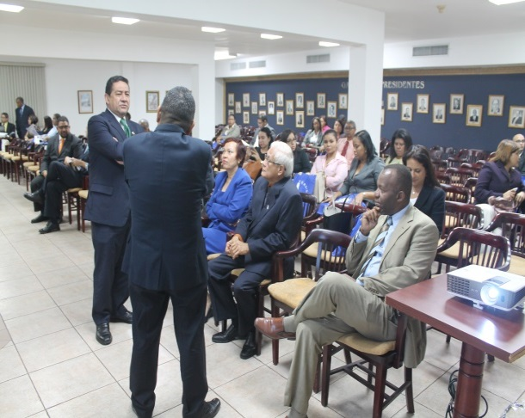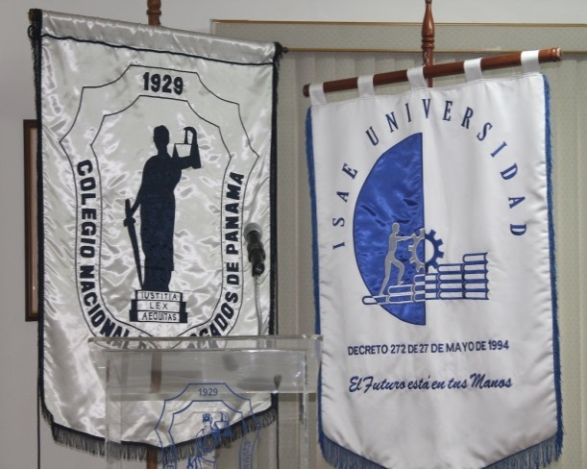

La inauguración del evento contó con la asistencia de la Rectora Magnífica Dra. Xiomara de Arrocha, Dr. Plutarco Arrocha, Presidente de la Junta Directiva y el Lcdo. Alvarez, Presidente del Colegio de Abogados.

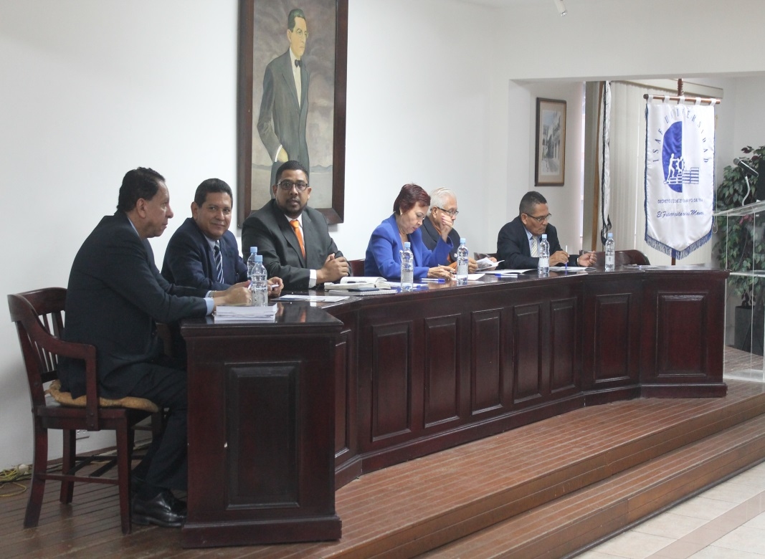

Se observa en la mesa principal a la Dra. Xiomara de Arrocha, Dr. Plutarco Arrocha, Dr. Boris Barrios, Dr. Acevedo y el Mgter. Carlos Herrera

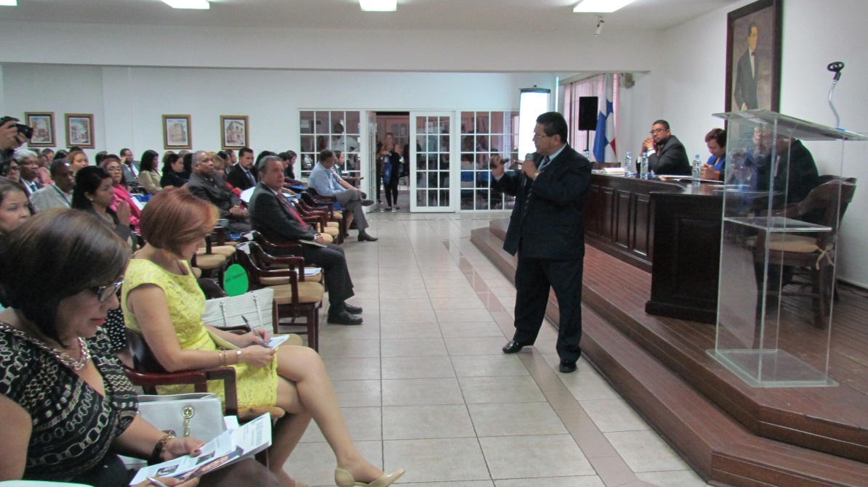
El Dr. Boris Barrios mientras disertaba el tema “La Audiencia de la Imputación”.

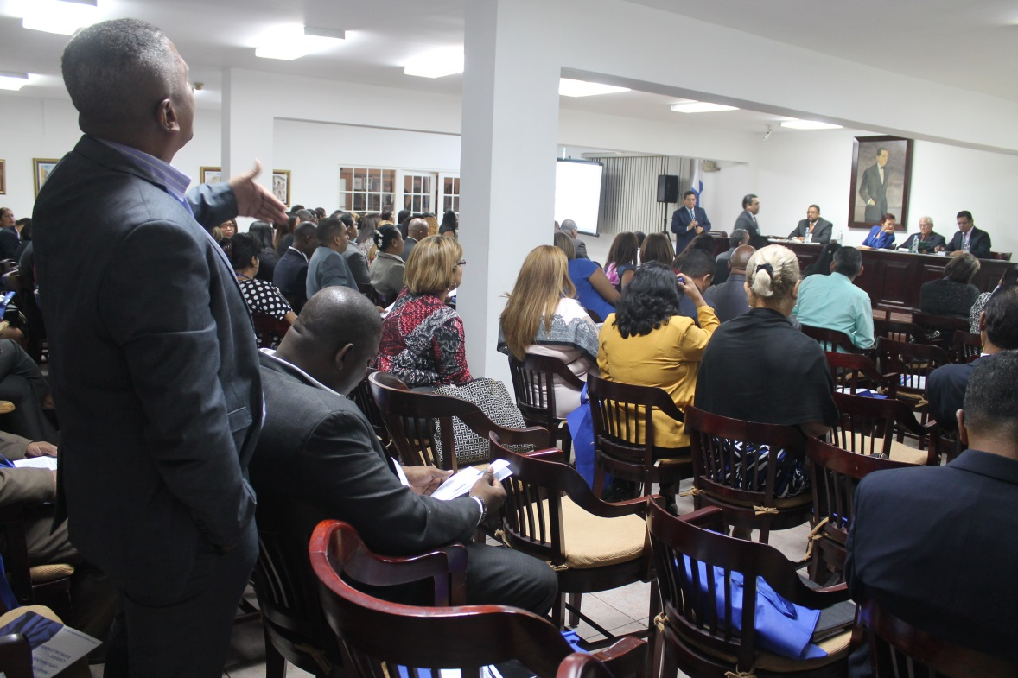
Momentos en que el estudiante de la Maestría en Sistema Penal Acusatorio, Omar Sing, realizaba una preguntaba al Dr. Barrios luego de su intervención.

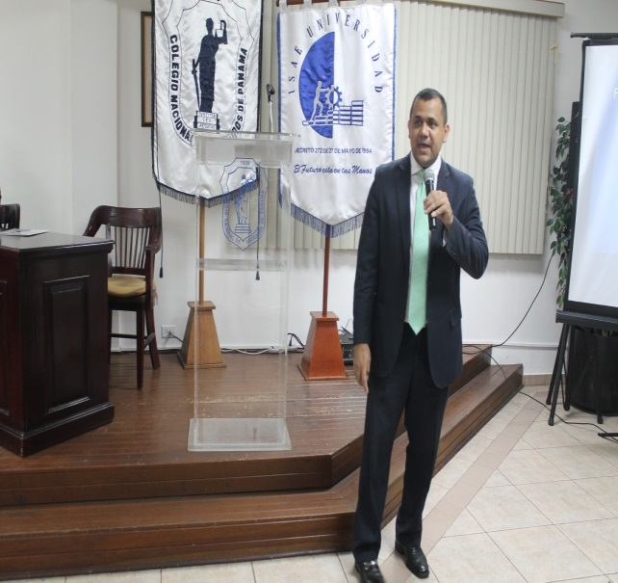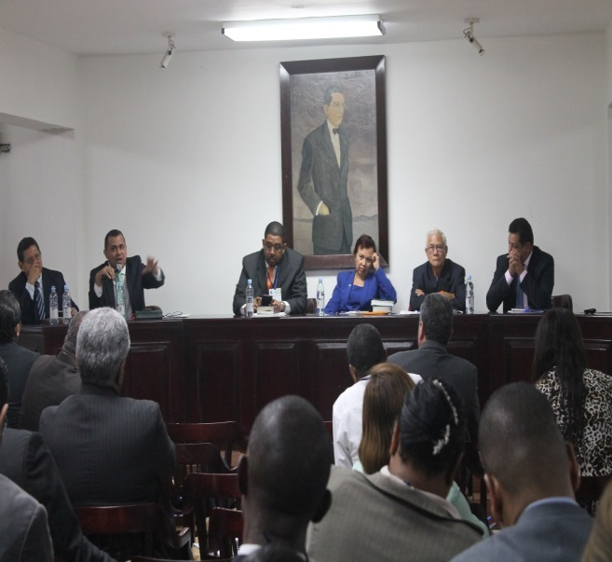

Momento de la intervención del Mgter. Gustavo De Gracia con el tema
“El Juez de Garantía y el Control de la Investigación Fiscal”

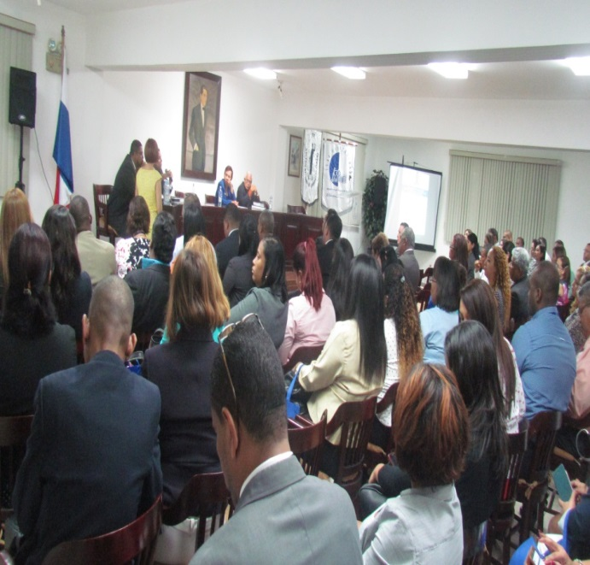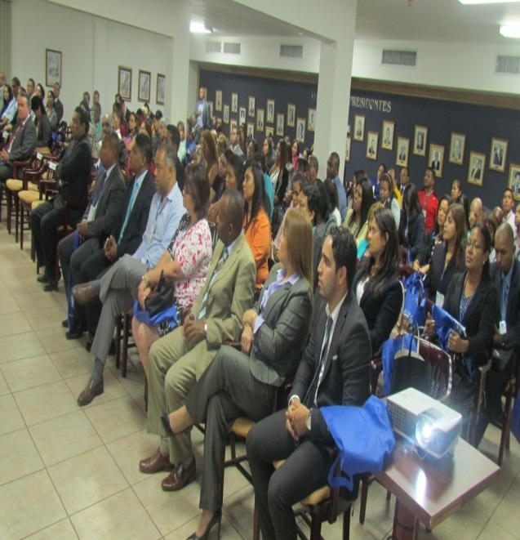

Lleno completo el Auditorio Harmodio Arias Madrid del Colegio de Abogados, en el desarrollo del Seminario “Sistema Penal Acusatorio”

